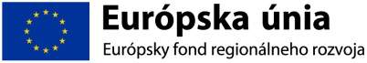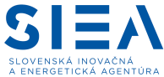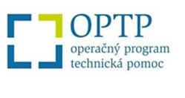

Slovenská inovačná a energetická agentúra

ako Sprostredkovateľský orgán pre Operačný program Kvalita životného prostredia

Vás pozýva na

**INFORMAČNÝ SEMINÁR**

**k výzve na predkladanie žiadostí o nenávratný finančný príspevok s kódom  OPKZP-PO4-SC451-2017-20**

zameranú na výstavbu, rekonštrukciu a modernizáciu rozvodov tepla

**Termín a miesto konania: Banská Bystrica – piatok 24.3.2017**

**Program:**

09:30 – 10:00                     Registrácia účastníkov

10:00 – 12:00                     Základné informácie o výzve

12:00 – 12:30                     Prestávka

12:30 – 16:00                     Diskusia a osobné konzultácie

Z  svoju účasť, prosím, potvrďte zaslaním e-mailu na adresu:[**esif@siea.gov.sk**](mailto:esif@siea.gov.sk) v termíne do 20.3.2017 . Všetci záujemcovia dostanú spätné potvrdenie účasti e-mailom. Účasť na seminári je bezplatná.